**2022年香港中學文憑考試的特別安排：**

1 考生只須從乙部兩道試題中選答一題。乙部的總分為18分，全卷共62分。乙部於本試卷所佔的比重維持不變。

2 考試時間仍為2小時15分鐘。

2022年應考本科的考生可按此安排作答本試卷。

**香港中學文憑考試**

**企業、會計與財務概論**

**（2021年11月）**

**試卷二乙**

**企業、會計與財務概論**

**模擬試卷（2021年11月）**

**試卷二乙**

**商業管理單元**

時限：2小時15分鐘

本試卷必須以中文作答

**甲部**（24分）

**考生須知：**

1. 本試卷分為三部分。
2. 甲、乙兩部全部試題均須作答，丙部兩道試題中選答一題。

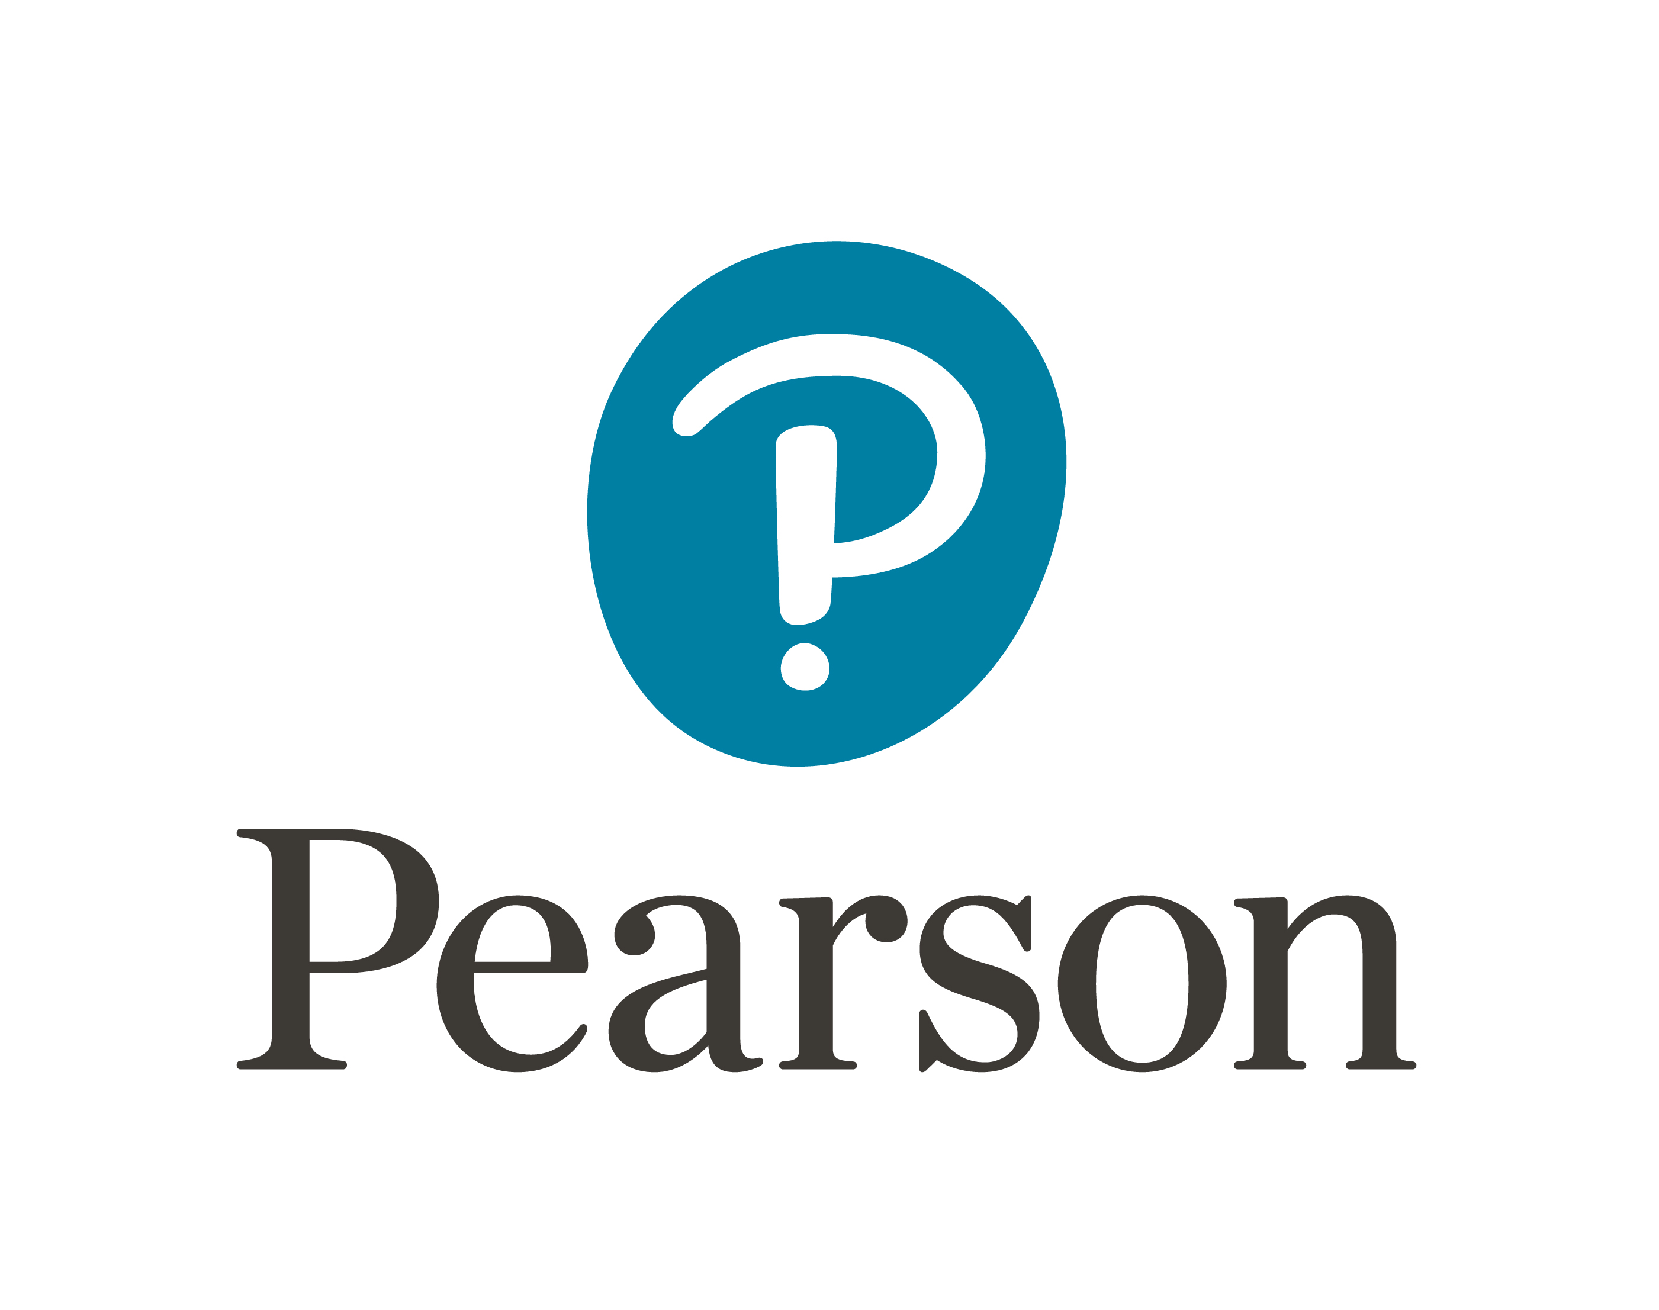

**全部**試題均須作答。

**1** 一家藥廠正研發2019冠狀病毒病疫苗，擬為其銷售虧損風險投保。保險經紀指出這風險是不可保的。

(a) 指出純風險及投機風險的定義。 （2分）

(b) 解釋兩個為何上述風險是不可保的原因。 （4分）

**2** 解釋一家科學教育公司為科學課程訂立目標市場時須考慮的三項因素。 （6分）

**3** 簡述一家航空公司為員工提供培訓的三項目的。 （6分）

**4** 一家運動用品公司計劃投資一台新機器以提升生產效率。新機器的初始成本為$580,000，預計會在未來三年的年終時分別帶來淨現金流$240,000、$210,000及$180,000。

(a) 計算（至兩個小數位）新機器的歸本期。 （2分）

(b) 列出公司根據歸本期所作出的決策的兩項局限。 （2分）

(c) 除了歸本期法外，解釋同樣使用淨現金流來評估計劃的一項資本投資評估方法。

（2分）

**乙部**（36分）

**全部**試題均須作答。

**5** 洲立酒店集團是一家在全球經營超過30家酒店的跨國公司。由於2019冠狀病毒病疫情肆虐，來港旅客數量急劇下降。在一次會議上，管理層商討集團在香港經營的酒店可如何應對疫情帶來的衝擊。

行政總裁白德說：「即使在年初編製預算時已考慮2019冠狀病毒病疫情的影響，但我們在香港經營的酒店在第一季的房間實際收益仍遠低於預算數字。有誰可告訴我問題出現的原因？我們可採取什麼補救措施？」

財務經理迪奇回應：「我們受不利的銷售額差異所影響。因疫情關係，本地酒店的價格競爭越趨激烈。此外，酒店房間設施的損壞速度比以往快。」

市場營銷經理溫迪說：「我們以往的目標市場是全球的旅客，但現在我們必須改變目標市場，利用不同的市場營銷策略來吸引『宅度假』顧客，並向他們提供獨特體驗。」

人力資源經理湯米回應：「最近有顧客投訴房務員的態度欠佳，我們留意到員工的士氣低落，工作動機下降。我建議改為按表現計算員工的報酬，以激勵員工士氣。」

1. (i) 什麼是「不利的銷售額差異」？ （1分）

(ii) 解釋導致上述銷售額差異的一個可能成因。 （2分）

1. (i) 針對營商環境的轉變，試為洲立酒店集團建議一個合適的目標市場。 （1分）

(ii) 就市場營銷組合的任何兩項元素，分別建議一項方法來吸引目標顧客，以提升酒店的房間收益。 （4分）

1. 建議兩種風險管理策略來應付酒店房間設施經常損耗的問題。 （4分）
2. (i) 試為洲立酒店集團建議兩項按表現計算報酬的方式來激勵員工。 （2分）

(ii) 與按時計算報酬相比，解釋按表現計算報酬的方式來激勵員工的兩項優點。

（4分）

（總分：18分）

**6** 愛寶貝是一家已成立五年的公司，專門提供寵物美容服務及售賣寵物用品。在檢視公司截至2021年12月31日止年度的財務報表後，總經理大文召開會議，討論公司的表現。

總經理彼得在會議上展示了下列該年度的財務資料：

|  |  |
| --- | --- |
| 賒銷 | $1,259,000 |
| 現銷 | $543,000 |
| 賒購 | $917,325 |
| 現購 | $32,850 |
| 平均應付貨款 | $54,470 |

總經理大文說：「在過去數年，我們的銷售收益穩步上升，可是現金結餘卻持續下跌。我們應如何預防發生現金短缺的情況？」

財務經理志偉回應：「改善現金狀況是企業最重要的短期目標。我會為此進行分析，並加強對營運資金的管理，以改善我們的現金狀況。」

市場營銷經理天欣說：「最近，我們收到顧客投訴，他們反映店舖環境欠佳和員工無禮，而且有時須等候很長時間才可享用寵物美容服務。我們正面對同行業的激烈競爭，因此維持服務質素是我們首要任務之一。」

人力資源經理寶妮回應：「我同意良好的服務質素是提升顧客滿意度的關鍵。我建議聘請神秘顧客來評核員工的表現，從而針對問題以作改善。」

(a) 寵愛寶貝計劃聘請神秘顧客，評估員工的表現。解釋企業作員工考績的兩項目的。

（4分）

(b) 試以服務的任何兩項特性，解釋寵愛寶貝可以如何解決服務質素的問題。 （4分）

(c) 舉出一個原因解釋顧客關係管理對提升現有顧客銷售的重要性。 （2分）

(d) 計算（至兩個小數位）寵愛寶貝2021年的應付貨款周轉率。 （2分）

(e) 就營運資金的任何三項成分，各建議一個改善寵愛寶貝現金狀況的方法。 （6分）

（總分：18分）

**丙部**（20分）

選答**一題**。

**7** 星星補習社導師及助教的流失率提高，管理層正考慮減低員工流失率的方法。另外，因行業競爭激烈，補習社正制訂市場計劃，以深入了解影響學生及家長選擇補習社的因素。

(a) 試以馬斯洛的需要階梯理論，建議減低補習社員工流失率的方法。 （8分）

(b) 舉例解釋影響學生及家長選擇補習社的社會文化因素及心理因素。 （12分）

（總分：20分）

**8** 近年，消費者的健康意識提高，對健康保健食品的需求日漸增加。一家製造保健食品的公司正計劃擴展業務，並考慮是否設立自己的實體店或透過大型零售連鎖店銷售產品。

(a) 解釋公司可用來評估選擇舉債融資或股本融資的準則。 （8分）

(b) 解釋公司在選擇銷售渠道時應考慮的因素。 （12分）

（總分：20分）

**試卷二乙完**